苏州大学化学化工学院课程教案
[实验名称] 二苯醚的制备
[教学目标] 掌握实验室制备二苯醚的原理（Ullmann反应）和方法；了解微波反应器的使用方法；学习薄层色谱的原理、应用和操作技术。
[教学重点] 微波技术用于有机合成；薄层色谱的原理、应用和操作技术。
[教学难点] 薄层色谱的原理、应用和操作技术。
[教学方法] 讨论法，演示法，讲述法

[教学过程]
[引言] 【实验内容】二苯醚的制备。
【实验目的】掌握实验室制备二苯醚的原理（Ullmann反应）和方法；了解微波反应器的使用方法；学习薄层色谱的原理、应用和操作技术。
[讲述] 【实验原理】Ullmann反应是制备二芳醚类化合物的重要方法，反应中常用铜、一价铜盐为催化剂，加入一些含氮的配体可以提高反应收率。
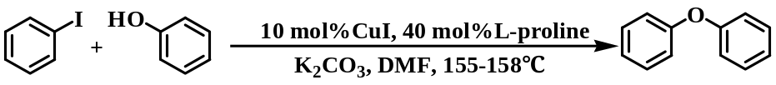
[讲述] 【微波技术简介】自1986年Gedye等发现微波可以促进有机反应以来，微波技术已成功用于多种反应，微波辐射促进有机化学反应的研究已成为有机化学领域的一个热点，并逐渐形成了一个引人注目的全新领域——MORE化学（Microwave Induced Organic Reaction Enhancement Chemistry）。大量的实验结果表明微波作用下的有机反应速度较传统方法成数十倍、数百倍甚至上千倍提高。微波化学作为一个新兴化学的分支学科，已在环境保护、石油工业和冶金等部门获得了广泛和成功的应用。
微波辐射同传统的加热方法相比，具有反应时间短、收率高、副反应少、操作简便、环境友好等优点。微波对化学反应的作用是复杂的，除了具有热效应以外，还具有因反应分子间相互作用而引起的所谓非热效应。
[讲述] 【实验步骤】
一. 二苯醚的制备
在100 mL干燥的茄形烧瓶中，放入0.19 g（1 mmol）碘化亚铜，0.48 g（4 mmol）L-脯氨酸，2.03 g（10 mmol）碘苯，1.41 g（15 mmol）苯酚，2.75 g（20 mmol）碳酸钾和50 mL DMF^{[1]}。将反应瓶放入微波反应器中，装上回流冷凝管，设定反应温度155 ºC，反应时间10 min，微波功率调至100 W^{[2]}。反应开始约3 min后，反应液逐渐变为棕黄色。反应完毕后，待系统冷却后，小心取下反应瓶，进行薄层层析^{[3]}。

【实验操作流程图】
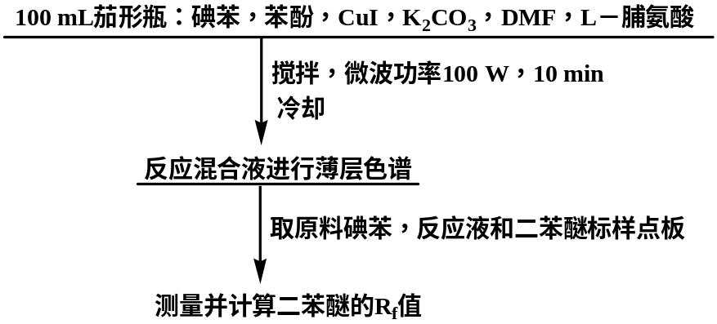

[讲述] 【薄层色谱（Thin Layer Chromatography）原理】
与经典的分离提纯手段（重结晶，升华，萃取和蒸馏等）相比，色谱法具有微量、快速、简便和高效等优点。按其操作不同，色谱可分为薄层色谱、柱色谱、纸色谱、气相色谱和高压液相色谱等。在此，我们学习薄层色谱（TLC）。
薄层色谱的原理是：由于混合物中的各个组分对吸附剂（固定相）的吸附能力不同，当展开剂（流动相）流经吸附剂时，发生无数次吸附和解吸过程，吸附力弱的组分随流动相迅速向前移动，吸附力强的组分滞留在后，由于各组分具有不同的移动速率，最终得以在固定相薄层上分离。
其应用主要有：跟踪反应进程；鉴定少量有机混合物的组成；分离；寻找柱色谱的最佳分离条件等。
一个化合物在薄层板上上升的高度与展开剂上升高度的比值称为该化合物的R_{f}值：
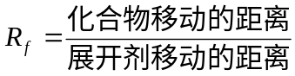
当实验条件严格控制时，每种化合物在选定的固定相和流动相体系中有特定的R_{f}值，把不同的化合物的R_{f}值的数据积累起来可以供鉴定化合物使用。但是，在实际工作中，R_{f}值的重复性较差，因此不能孤立地用比较R_{f}值来进行鉴定。然而，当未知物与已知物在同一薄层板上，用几种不同的展开剂展开时都有相同的R_{f}值时，那么就可以确定未知物与已知物相同。当未知物的鉴定被限定到只是几个已知物中的一个时，利用TLC就可以确定，如图1（a）所示。
TLC也可以用于监测某些化学反应进行的情况，以寻找出该反应的最佳反应时间和达到的最高反应产率。如图1（b）所示，反应进行一段时间后，将反应混合物、原料和产物的样点分别点在同一块薄层板上，展开后观察反应混合物斑点体积不断减小和产物斑点体积逐步增加了解反应进行的情况。
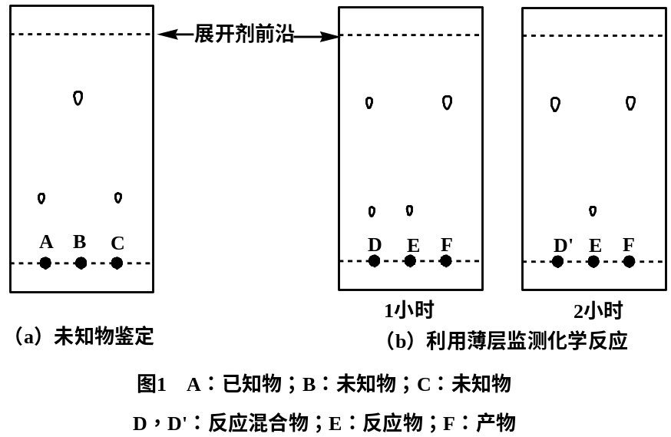

[讲述] 【实验步骤】
二. 薄层层析
取薄板一块，在同一起点线上点样（3个点分别取碘苯、反应混合液和二苯醚标样）^{[4]}，用石油醚展开，在紫外灯下254nm波段显色^{[5]}，记录层析结果，计算二苯醚的R_{f}值。
[讲述和演示] 【薄层色谱的操作方法】
一. 点样
将样品用低沸点的溶剂配成1-5％的溶液，用内径小于1 mm的毛细管^{[6]}点样。点样前，先用铅笔在薄层板上距一端1 cm处轻轻划一横线作为起始线，然后用毛细管吸取样品，在起始线上小心点样，斑点直径不超过2 mm；如果需要重复点样，则待前次点样的溶剂挥发后，方可重复点样，以防止样点过大，造成拖尾、扩散等现象，影响分离效果。若在同一板上点两个样，样点之间距离在1-1.5 cm为宜。待样点干燥后，方可进行展开。
二. 展开和展开剂
薄层展开要在密闭的器皿中进行，加入展开剂^{[7]}高度为0.5 cm^{[8]}。把带有样点的板（样点一端向下）放在展开器中，并与器皿成一定的角度。盖上盖子，当展开剂上升到离板的顶部约1 cm处时取出，并立即标出展开剂的前沿位置，待展开剂干燥后，观察斑点的位置。
三. 显色
若化合物不带色，可用碘薰或喷显色剂后观察，若化合物有荧光，可在紫外灯下观察斑点的位置。
[板书] 薄板层析结果记录
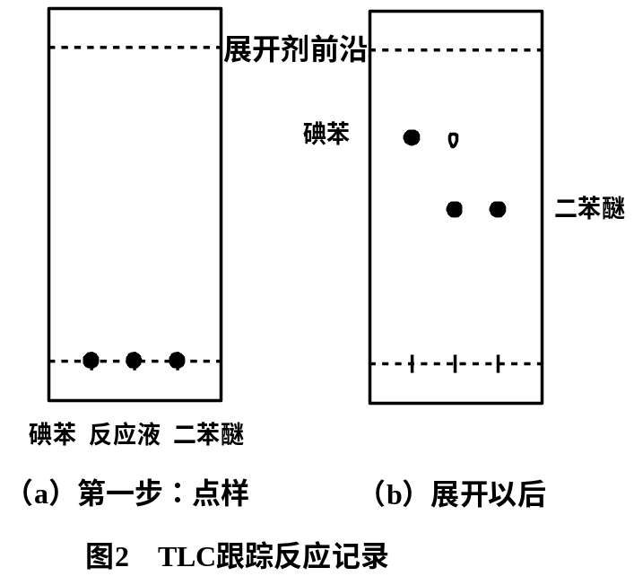
[讲述] 【注释】
[1] 在100 mL干燥的茄形烧瓶中溶剂DMF的用量约需50 mL。这时，整个反应液面的高度可以略高于微波反应器的温控探头，控温较准确。使用碳酸铯要比使用碳酸钾的效果好，但碳酸铯比较贵，本实验使用价格便宜的碳酸钾。
[2] Ullmann 反应通常需要高温下长时间进行反应，为了将该反应用于基础有机化学试验，我们将微波技术用于该反应，可以使反应时间大大缩短。用100 W的微波功率辐射10 min，反应经TLC检测并没有结束。如果改用30 mol％的N，Ｎ-二甲基甘氨酸盐酸盐为含氮配体，则可以在同样条件下得到原料完全反应的结果。
[3] 纯二苯醚为无色透明油状液体，沸点为277 ºC，熔点26.5 ºC。
[4] 点样浓度要适中，大多数学生的实验结果可以明显观察到有碘苯残留。但如果反应液点样浓度太稀，则可能观察不到碘苯，从而导致对实验结果的误判。
[5] 有些紫外分析仪安装有两种波长的灯管，因为本实验体系是带有苯环结构的原料和产物，故而考虑采用254 nm波段检测比较合适。
[6] 点样用的毛细管比熔点管的内径还要细。
[7] 展开剂的极性大小对混合物的分离有较大影响。有些混合物使用单一的展开剂就可以分开，但更多是采用混合展开剂才能加以分离，混合展开剂的极性介于单一溶剂的极性之间。展开剂的洗脱能力按下列次序递增：己烷、四氯化碳、甲苯、苯、二氯甲烷、氯仿、乙醚、乙酸乙酯、丙酮、丙醇、乙醇、甲醇、水。
[8] 展开剂的水平线应在样品点之下，切不可将样品点浸没在展开剂中，以防污染了展开器和展开剂，影响实验观察。

【作业】 补充讲义第2题

